領域  科目 | 特殊教育  國語文 | 多元評量  項目 |  | ■實作評量 □軼事紀錄  ■口語評量 □檔案評量  □其它評量（ ）
評量  日期 | 110.11.25 | 評量地點 |  | 學習中心 (一)
多元評量內容簡介 | 結合課文主題與環境教育，進行作品製作與口語分享。
評  量  照  片 | 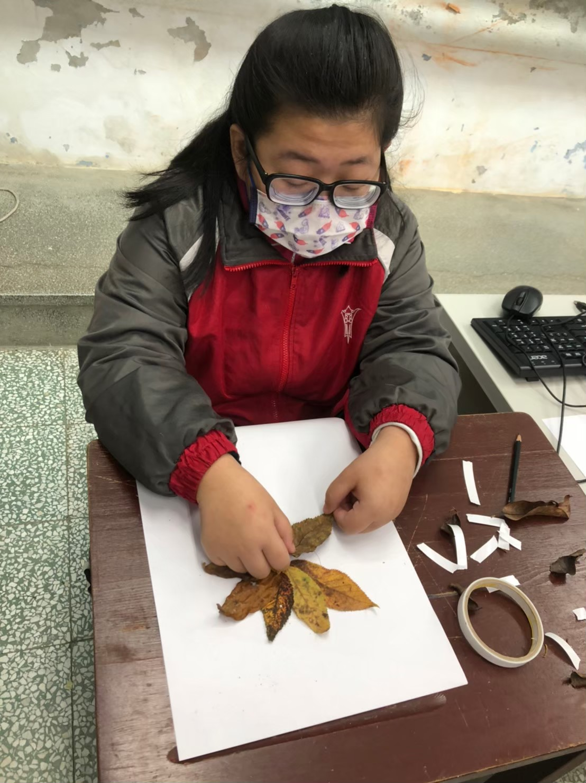 |  | 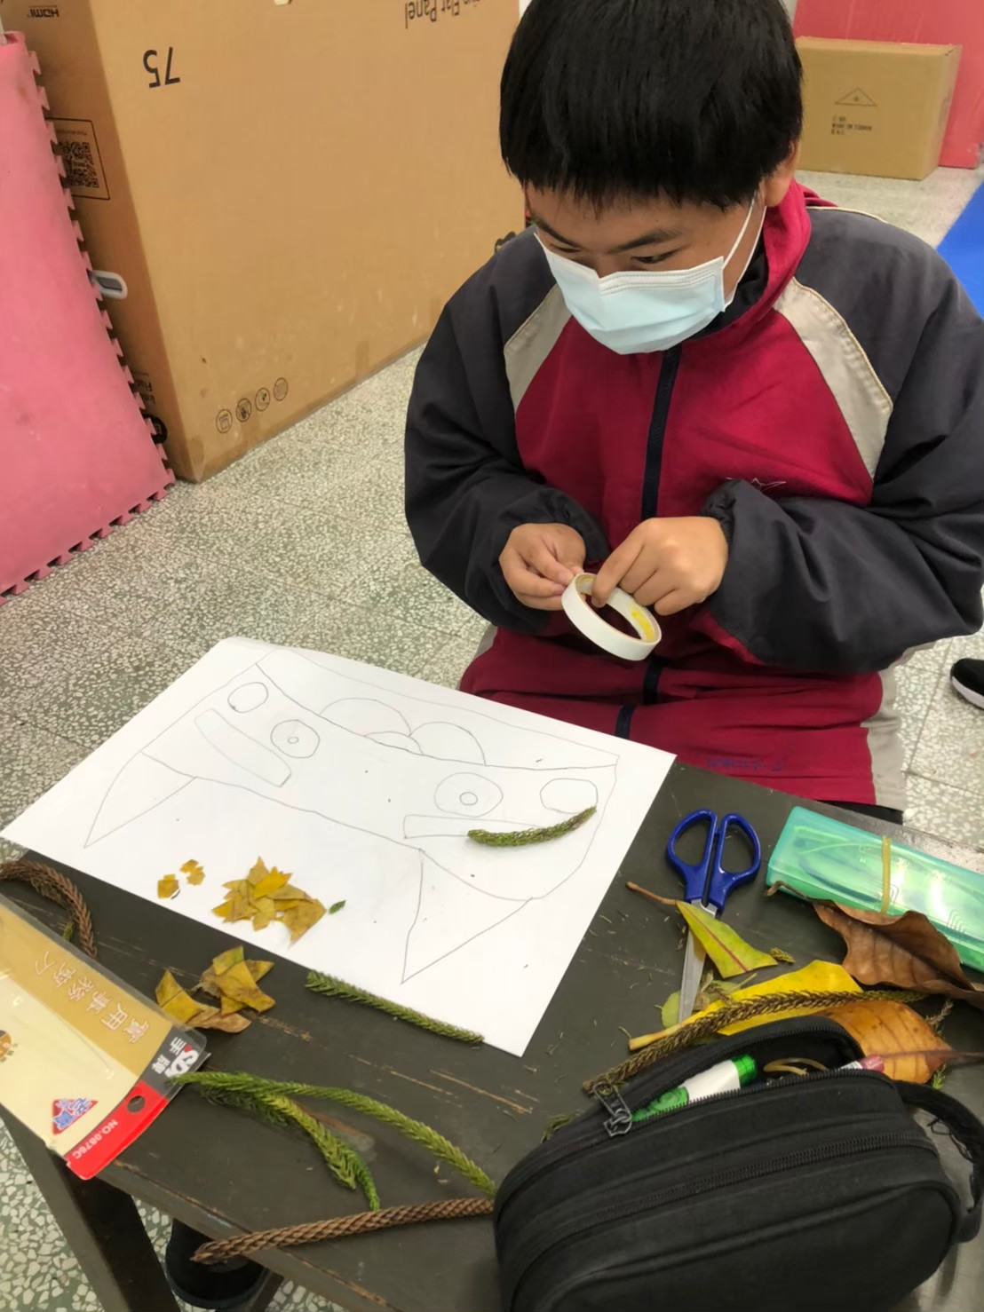 |  | 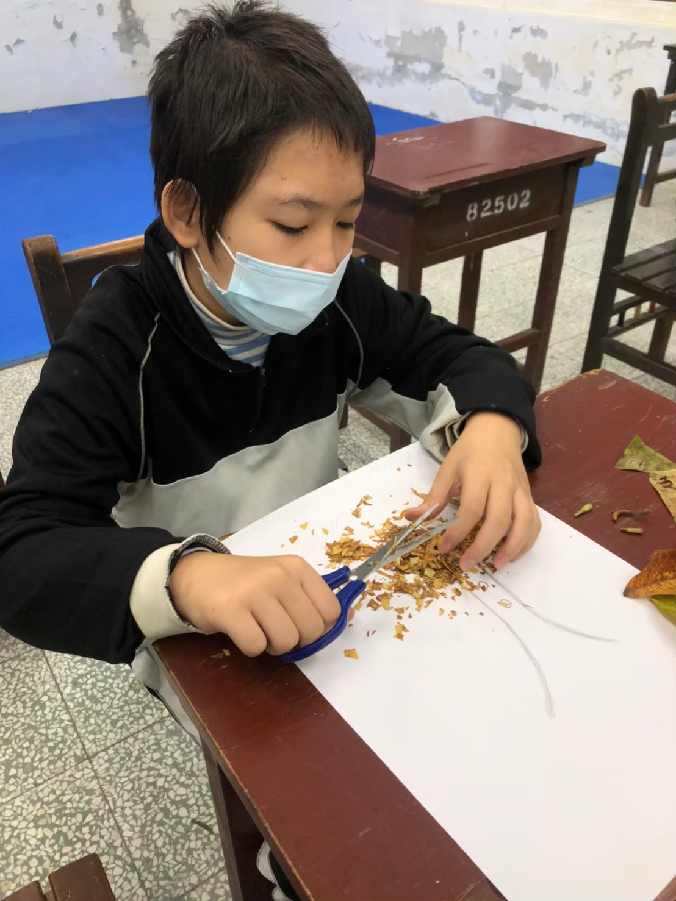
評  量  照  片 | 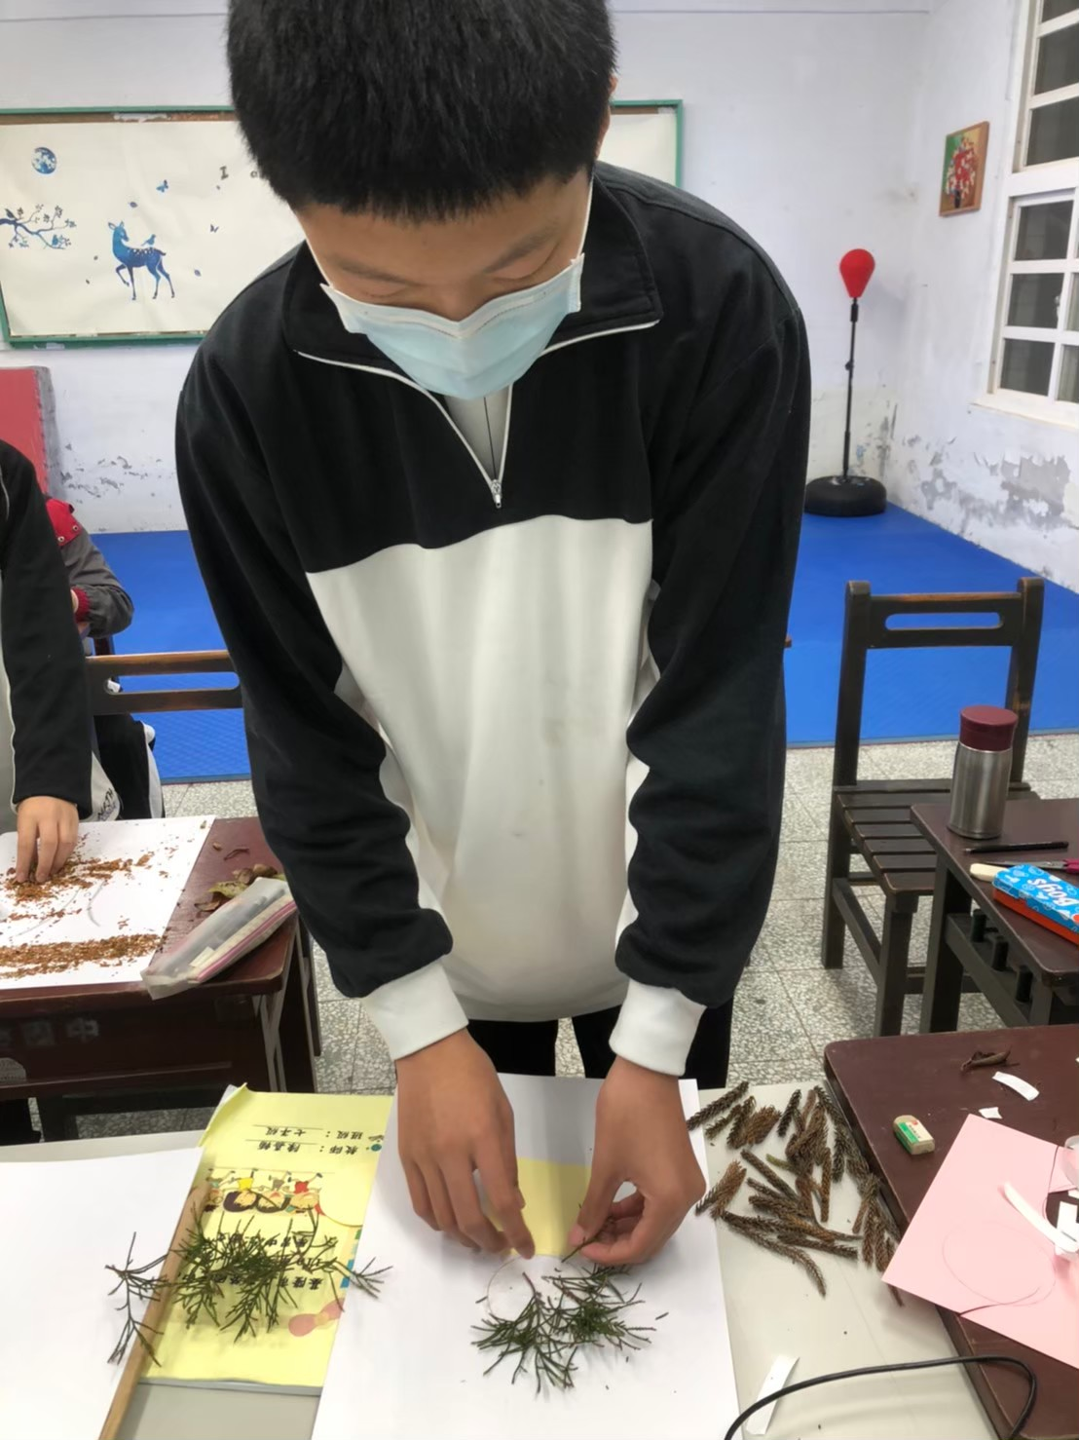 |  | 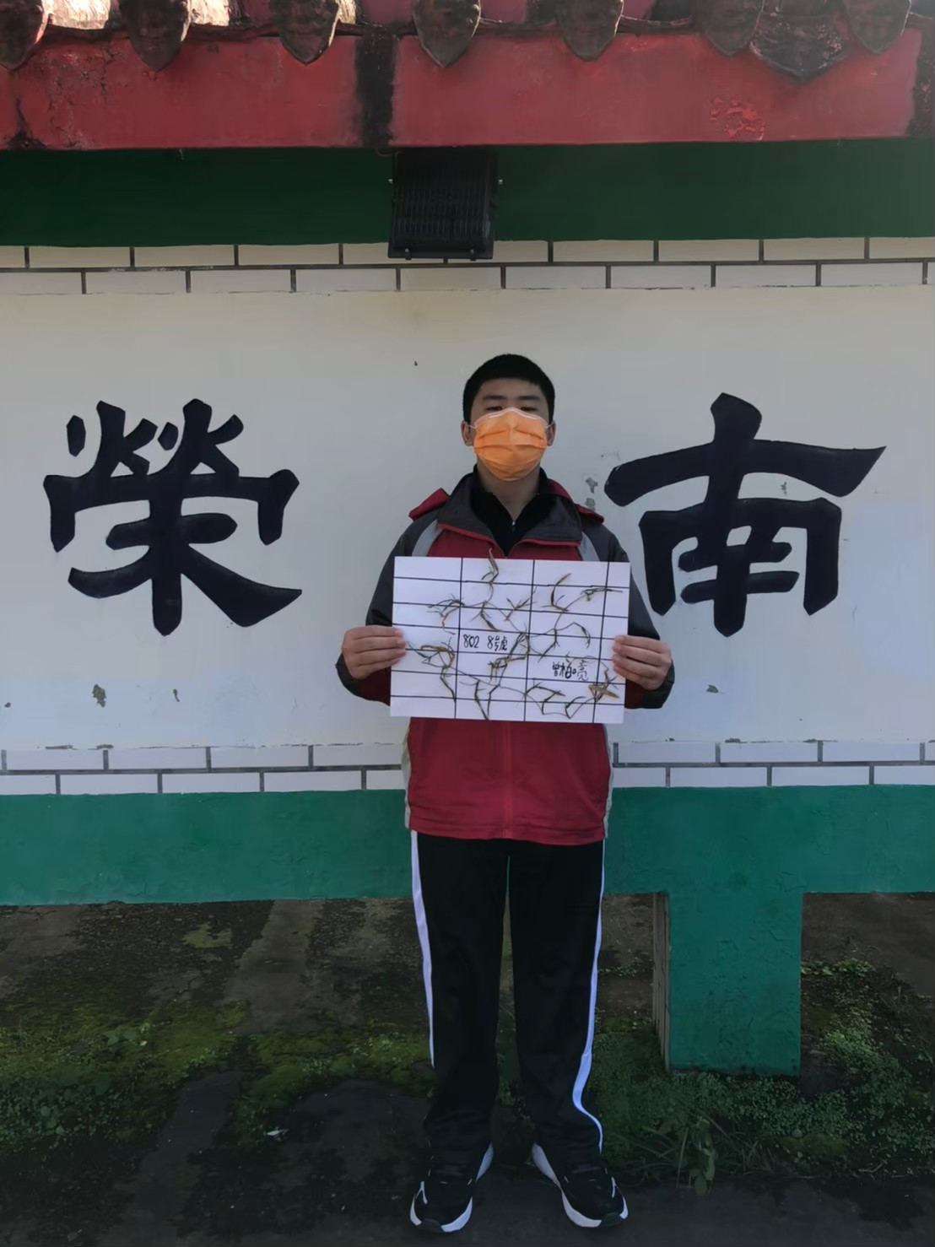 |  | 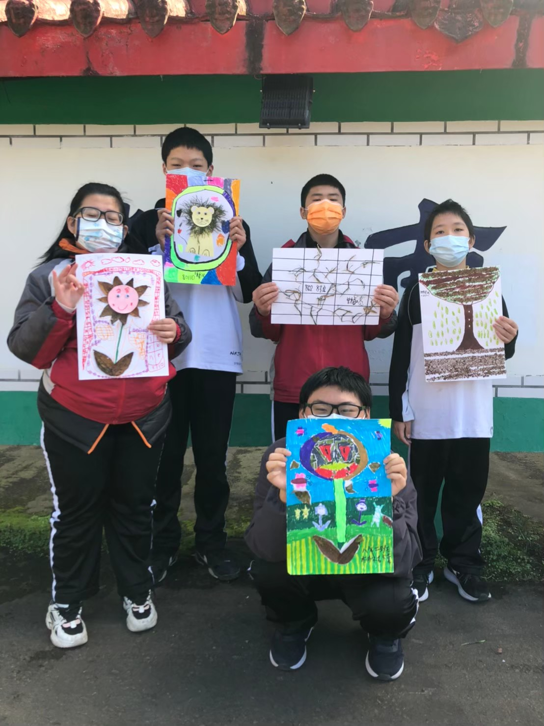
基隆市立南榮國民中學 110 學年度第 1 學期學生多元評量實施成果

